**DANH SÁCH MÀN HÌNH**

1. **Phân quyền giáo viên**
   1. **Quản lý học sinh**
      1. **Màn hình danh sách học sinh**

**a.Giao diện**

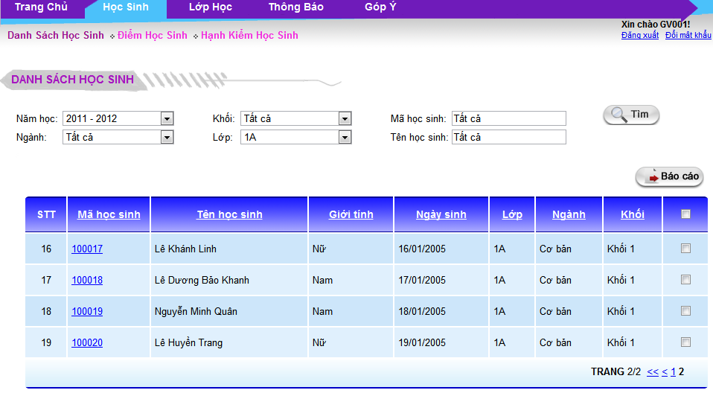

**b.Controls**

|  |  |  |  |  |  |  |
| --- | --- | --- | --- | --- | --- | --- |
| Name | Type | Description | Action | Result | Default | Required(Y/N) |
| Mã học sinh | Textbox | - Mã học sinh cần tìm- Độ dài không quá 10 kí tự | Nhập | Giá trị đã nhập | N | N |
| Tên học sinh | Textbox | - Tên học sinh cần tìm- Độ dài không quá 100 kí tự | Nhập | Giá trị đã nhập | N | N |
| Ngành | Dropdownlist | - Filter theo tên ngành học.- Danh sách có giá trị “Tất cả”. | Chọn | Giá trị đã chọn | “Tất cả” | N |
| Khối | Dropdownlist | - Filter theo tên khối lớp.- Danh sách có giá trị “Tất cả”. | Chọn | Giá trị đã chọn | “Tất cả” | N |
| Lớp | Dropdownlist | - Filter theo tên lớp học thuộc ngành học và khối lớp đang chọn.- Danh sách có giá trị “Tất cả”. | Chọn | Giá trị đã chọn | “Tất cả” | N |
| Tìm | Button | Hệ thống bắt đầu tìm kiếm theo filter đã chọn | Click | Danh sách học sinh hiển thị kết quả tìm thấy | N | N |
| Báo cáo | Button | Báo cáo danh sách học sinh | Click | Mở màn hình báo cáo học sinh | N | N |
| Danh sách học sinh | | | | | | |
| Danh sách học sinh | Datagridview | Danh sách sắp xếp mặc định theo mã học sinh, ngành, khối, lớp | N | N | N | N |
| Mã học sinh | Hyperlink | Mã học sinh | Click | Mở màn hình chi tiết học sinh | N | N |
| Tên học sinh | Text | Tên học sinh | N | N | N | N |
| Ngành | Text | Tên ngành học. | N | N | N | N |
| Khối | Text | Tên khối lớp | N | N | N | N |
| Lớp | Text | Tên lớp học | N | N | N | N |
| Số trang | Hyperlink | Chuyển trang | Click | Chuyển sang trang khác theo số trang | N | N |

* + 1. **Màn hình báo cáo học sinh**

**a.Giao diện**

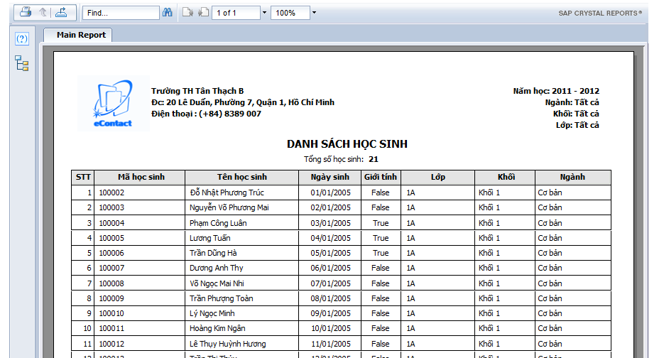

* + 1. **Màn hình điểm học sinh**

**a.Giao diện**

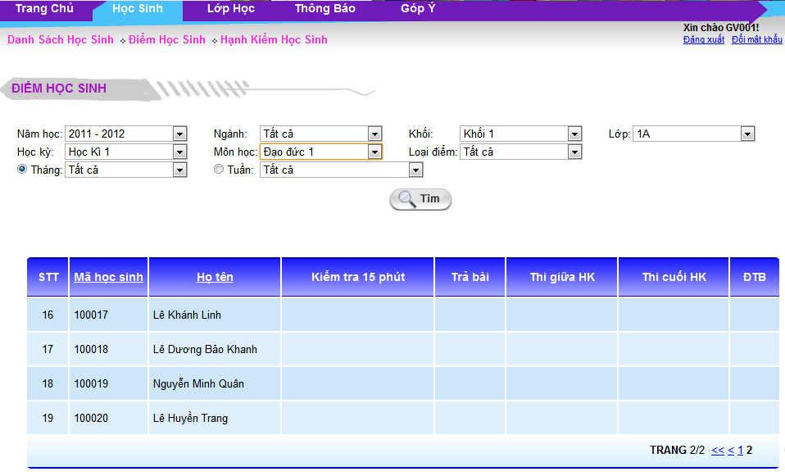

**b.Thành phần**

|  |  |  |  |  |  |  |
| --- | --- | --- | --- | --- | --- | --- |
| Name | Type | Description | Action | Result | Default | Required(Y/N) |
| Năm học | Dropdownlist | Filter theo tên năm học | Chọn | Giá trị đã chọn | N | Y |
| Ngành | Dropdownlist | Filter theo tên ngành học. | Chọn | Giá trị đã chọn | N | Y |
| Khối | Dropdownlist | Filter theo tên khối lớp. | Chọn | Giá trị đã chọn | N | Y |
| Lớp | Dropdownlist | Filter theo tên lớp học thuộc ngành học và khối lớp đang chọn. | Chọn | Giá trị đã chọn | N | Y |
| Học kỳ | Dropdownlist | Filter học kỳ | Chọn | Giá trị đã nhập | N | Y |
| Môn học | Dropdownlist | Filter môn học | Chọn | Giá trị đã nhập | N | Y |
| Loại điểm | Dropdownlist | Filter môn học | Chọn | Giá trị đã nhập/chọn | N | Y |
| Tháng | Dropdownlist | Filter tháng | Chọn | Giá trị đã nhập | N | N |
| Tuần | Dropdownlist | Filter tuần | Chọn | Giá trị đã chọn | N | N |
| Tìm | Button | Tìm danh sách học sinh thỏa mãn điều kiện đã chọn | Click | Hiển thị danh sách học sinh tìm kiếm được vào lưới bên dưới. | N | N |
| Danh sách học sinh | | | | | | |
| Mã học sinh | Text | Mã học sinh | N | N | N | N |
| Tên học sinh | Text | Họ tên của học sinh | N | N | N | N |
| Các cột điểm | Text | Các cột điểm của học sinh trong quá trình học của 1 môn | N | N | N | N |
| Điểm trung bình | Text | Điểm trung bình của các cột điểm | N | N | N | N |

* + 1. **Màn hình hạnh kiểm học sinh**

**a.Giao diện**

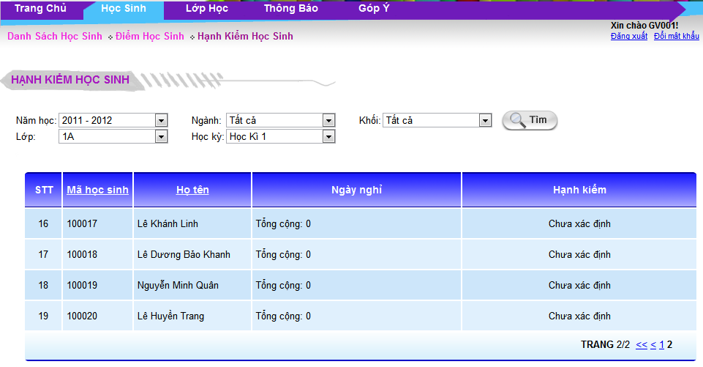

**b.Thành phần**

|  |  |  |  |  |  |  |
| --- | --- | --- | --- | --- | --- | --- |
| Name | Type | Description | Action | Result | Default | Required(Y/N) |
| Năm học | Dropdownlist | Filter theo tên năm học | Chọn | Giá trị đã chọn | N | Y |
| Ngành | Dropdownlist | Filter theo tên ngành học. | Chọn | Giá trị đã chọn | N | Y |
| Khối | Dropdownlist | Filter theo tên khối lớp. | Chọn | Giá trị đã chọn | N | Y |
| Lớp | Dropdownlist | Filter theo tên lớp học thuộc ngành học và khối lớp đang chọn. | Chọn | Giá trị đã chọn | N | Y |
| Học kỳ | Dropdownlist | Filter học kỳ | Chọn | Giá trị đã nhập | N | Y |
| Tìm | Button | Tìm danh sách học sinh thỏa mãn điều kiện đã chọn | Click | Hiển thị danh sách học sinh tìm kiếm được vào lưới bên dưới. | N | N |
| Danh sách học sinh | | | | | | |
| Mã học sinh | Text | Mã học sinh | N | N | N | N |
| Tên học sinh | Text | Tên của học sinh | N | N | N | N |
| Ngày nghỉ | Text | Tổng số ngày nghỉ của học sinh trong học kỳ | N | N | N | N |
| Hạnh kiểm | Text | Hạnh kiểm được giáo viên đánh giá cho học sinh | N | N | N | N |

* 1. **Quản lý lớp học**
     1. **Màn hình danh sách lớp học**

**a.Giao diện**

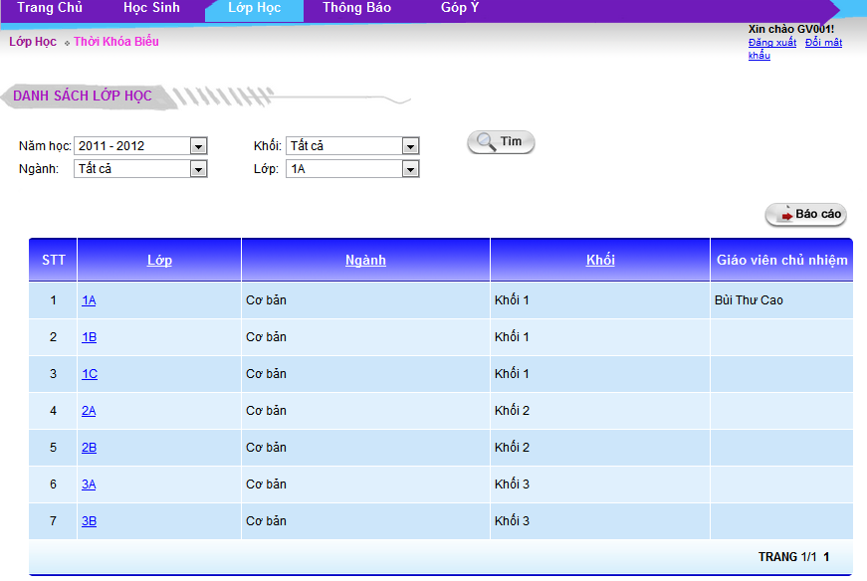

**b.Thành phần**

|  |  |  |  |  |  |  |
| --- | --- | --- | --- | --- | --- | --- |
| Name | Type | Description | Action | Result | Default | Required(Y/N) |
| Năm học | Dropdownlist | Filter theo năm học. | Chọn | Giá trị đã chọn | Năm học hiện tại | N |
| Ngành | Dropdownlist | - Filter theo tên ngành học.- Danh sách có giá trị “Tất cả”. | Chọn | Giá trị đã chọn | “Tất cả” | N |
| Khối | Dropdownlist | - Filter theo tên khối lớp.- Danh sách có giá trị “Tất cả”. | Chọn | Giá trị đã chọn | “Tất cả” | N |
| Lớp | Dropdownlist | - Filter theo tên lớp học thuộc ngành học và khối lớp đang chọn.- Danh sách có giá trị “Tất cả”. | Chọn | Giá trị đã chọn | “Tất cả” | N |
| Tìm | Button | Hệ thống bắt đầu tìm kiếm theo filter đã chọn | Click | Danh sách lớp học hiển thị kết quả tìm thấy | N | N |
| Báo cáo | Button | Báo cáo danh sách lớp học | Click | Hiển thị màn hình báo cáo lớp học |  |  |
| Danh sách lớp học | | | | | | |
| Danh sách lớp học | Datagridview | Danh sách sắp xếp mặc định theo ngành, khối, lớp | N | N | N | N |
| Tên lớp học | Hyperlink | Tên lớp học | Click | Hiển thị màn hình chi tiết lớp học | N | N |
| Ngành | Text | Tên ngành học. | N | N | N | N |
| Khối | Text | Tên khối lớp | N | N | N | N |
| GVCN | Hyperlink | Tên giáo viên chủ nhiệm của lớp học | N | Mở pop-up thông tin chi tiết giáo viên chủ nhiệm | N | N |
| Số trang | Hyperlink | Chuyển trang | Click | Chuyển sang trang khác theo số trang | N | N |

* + 1. **Màn hình báo cáo lớp học**

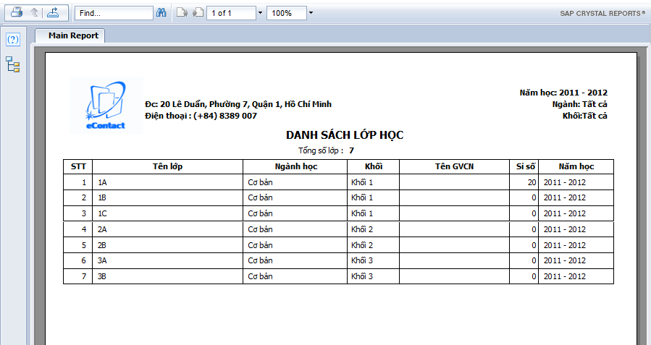

* + 1. **Màn hình thời khóa biểu**

**a.Giao diện**

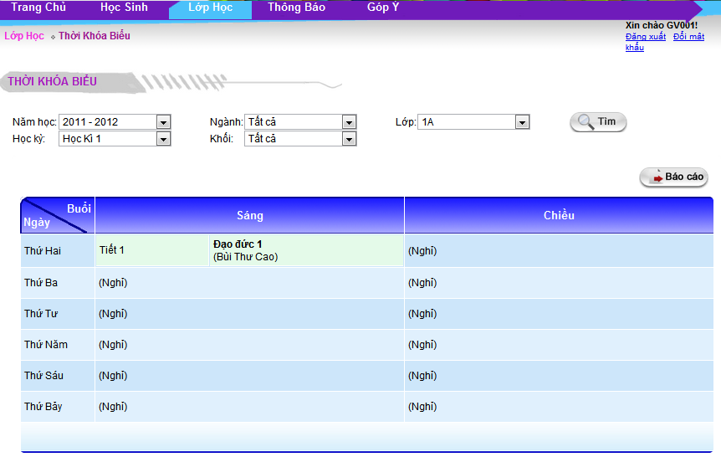

**b.Thành phần**

|  |  |  |  |  |  |  |
| --- | --- | --- | --- | --- | --- | --- |
| Name | Type | Description | Action | Result | Default | Required(Y/N) |
| Năm học | Dropdownlist | Filter theo năm học. | Chọn | Giá trị đã chọn | Năm học hiện tại | N |
| Học kỳ | Dropdownlist | Filter theo học kỳ | Chọn | Giá trị đã chọn | Học kỳ hiện tại | N |
| Ngành | Dropdownlist | Filter theo tên ngành học. | Chọn | Giá trị đã chọn | Giá trị đầu danh sách | N |
| Khối | Dropdownlist | Filter theo tên khối lớp. | Chọn | Giá trị đã chọn | Giá trị đầu danh sách | N |
| Lớp | Dropdownlist | Filter theo tên lớp học thuộc ngành học và khối lớp đang chọn. | Chọn | Giá trị đã chọn | Giá trị đầu danh sách theo ngành và khối | N |
| Tìm | Button | Hệ thống bắt đầu tìm kiếm theo filter đã chọn | Click | Thời khóa biểu hiển thị kết quả tìm thấy | N | N |
| Báo cáo | Button | Báo cáo thời khóa biểu | Click | Mở màn hình báo cáo thời khóa biểu | N | N |
| Thời khóa biểu | | | | | | |
| Danh sách lớp học | Datagridview | Danh sách sắp xếp mặc định theo ngày | N | N | N | N |
| Ngày | Text | Thứ trong tuần, có 6 giá trị:+ Thứ Hai+ Thứ Ba+ Thứ Tư+ Thứ Năm+ Thứ Sáu+ Thứ Bảy | N | N | N | N |
| Sáng | Text | Danh sách các môn học trong buổi sáng của ngày tương ứng | N | N | (Nghỉ) | N |
| Chiều | Text | Danh sách các môn học trong buổi chiều của ngày tương ứng | N | N | (Nghỉ) | N |

* 1. **Quản lý thông báo**
     1. **Màn hình danh sách thông báo**

**a.Giao diện**

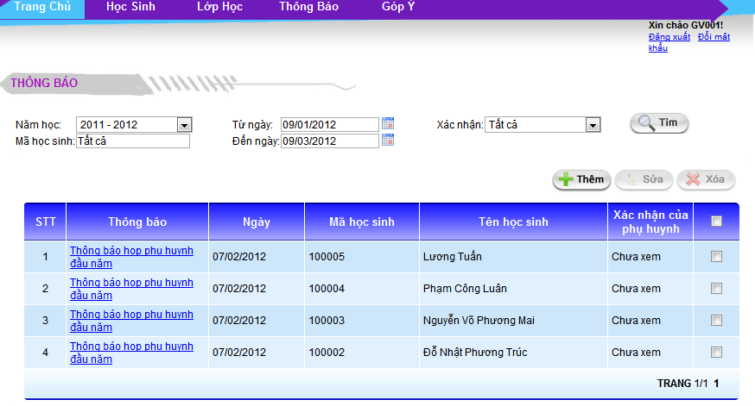

**b.Thành phần**

|  |  |  |  |  |  |  |
| --- | --- | --- | --- | --- | --- | --- |
| Name | Type | Description | Action | Result | Default | Required(Y/N) |
| Năm học | Dropdownlist | Filter theo năm học. | Chọn | Giá trị đã chọn | Năm học hiện tại | N |
| Mã HS | Textbox | - Mã học sinh- Độ dài không quá 10 kí tự | Nhập | Giá trị đã nhập | Rỗng | N |
| Từ ngày | Calendar | Ngày bắt đầu trong danh sách lời nhắn khẩn | Nhập/Chọn | Giá trị đã nhập/chọn | Ngày đầu tháng hiện tại | N |
| Đến ngày | Calendar | Ngày cuối cùng trong danh sách lời nhắn khẩn | Nhập/Chọn | Giá trị đã nhập/chọn | Ngày cuối tháng hiện tại | N |
| Xác nhận | Dropdownlist | Filter theo tình trạng xác nhận lời nhận của phụ huynh, có 3 giá trị:+ Có+ Không+ Tất cả | Chọn | Giá trị đã chọn | “Tất cả” | N |
| Tìm | Button | Hệ thống bắt đầu tìm kiếm theo filter đã chọn | Click | Danh sách lời nhắn khẩn hiển thị kết quả tìm thấy | N | N |
| Thêm | Button | Thêm một lời nhắn khẩn mới | Click | Mở pop-up thêm lời nhắn khẩn | N | N |
| Sửa | Button | Sửa thông tin một lời nhắn khẩn | Click | Hiện pop-up sửa lời nhắn khẩn | N | N |
| Xóa | Button | Xóa một lời nhắn khẩn | Click | Hiện pop-up xác nhận xóa lời nhắn khẩn | N | N |
| Danh sách lời nhắn khẩn | | | | | | |
| Danh sách lời nhắn khẩn | Datagridview | Danh sách sắp xếp mặc định theo ngày, mã học sinh, tình trạng xác nhận của phụ huynh | N | N | N | N |
| Lời nhắn | Hyperlink | Tên lời nhắn khẩn | Click | Mở pop-up thông tin chi tiết lời nhắn khẩn | N | N |
| Ngày | Text | Ngày nhắn | N | N | N | N |
| Mã HS | Hyperlink | Mã học sinh | Click | Mở màn hình thông tin chi tiết học sinh – Tab thông tin cá nhân ở một tab khác của trình duyệt. | N | N |
| Tên HS | Text | Tên học sinh | N | N | N | N |
| Xác nhận PH | Text | Tình trạng xác nhận lời nhắn của phụ huynh | N | N | N | N |
| Số trang | Hyperlink | Chuyển trang | Click | Chuyển sang trang khác theo số trang | N | N |

* + 1. **Màn hình thêm thông báo**

**a.Giao diện**

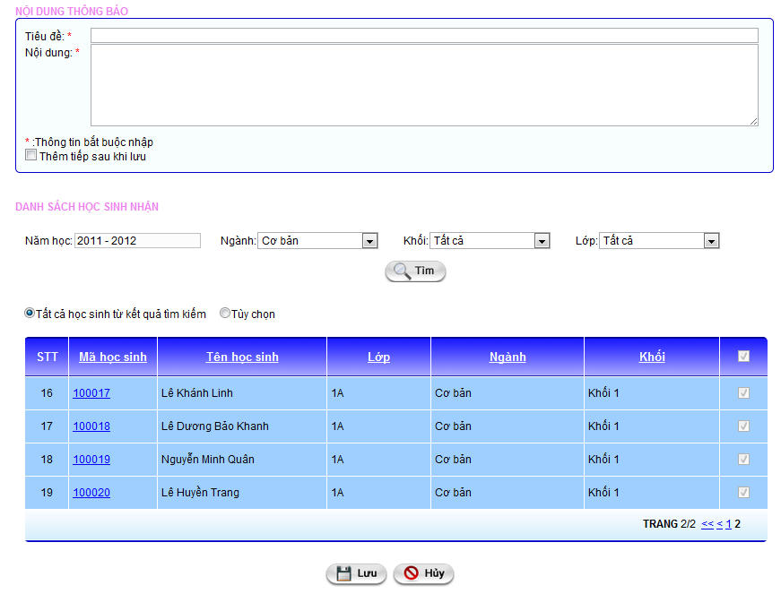

**b.Thành phần**

|  |  |  |  |  |  |  |
| --- | --- | --- | --- | --- | --- | --- |
| Name | Type | Description | Action | Result | Default | Required(Y/N) |
| Tiêu đề | Textbox | - Tiêu đề lời nhắn khẩn- Độ dài không quá 100 kí tự | Nhập | Giá trị đã nhập | Rỗng | Y |
| Nội dung | Textbox | - Nội dung lời nhắn khẩn- Độ dài không quá 300 kí tự | Nhập | Giá trị đã nhập | Rỗng | N |
| Ngành | Dropdownlist | - Filter theo tên ngành học.- Danh sách có giá trị “Tất cả”. | Chọn | Giá trị đã chọn | “Tất cả” | N |
| Khối | Dropdownlist | - Filter theo tên khối lớp.- Danh sách có giá trị “Tất cả”. | Chọn | Giá trị đã chọn | “Tất cả” | N |
| Lớp | Dropdownlist | - Filter theo tên lớp học thuộc ngành học và khối lớp đang chọn.- Danh sách có giá trị “Tất cả”. | Chọn | Giá trị đã chọn | “Tất cả” | N |
| Tìm | Button | Tìm danh sách học sinh theo điều kiện đã chọn để gửi thông báo | Click | Danh sách học sinh được hiển thị dưới lưới | N | N |
| Mã HS | Hyperlink | Mã học sinh | Click | Mở màn hình thông tin học sinh | N | N |
| Tên học sinh | Text | Tên học sinh | N | N | N | N |
| Lớp | Text | Lớp học sinh đang học | N | N | N | N |
| Chọn | Checkbox | Chọn những học sinh được gửi thông báo | Checked | Checked/Unchecked | Unchecked | N |
| Ngành | Text | Ngành học sinh đang học | N | N | N | N |
| Khối | Text | Khối học sinh đang học | N | N | N | N |
| Lưu | Button | Lưu thông tin thông báo | Click | Thông tin thông báo được lưu vào database và hiển thị màn hình danh sách thông báo | N | N |
| Hủy | Button | Hủy thao tác thêm thông báo | Click | Không lưu thông tin thông báo và hiển thị màn hình danh sách | N | N |

* + 1. **Màn hình sửa thông báo**

**a.Giao diện**

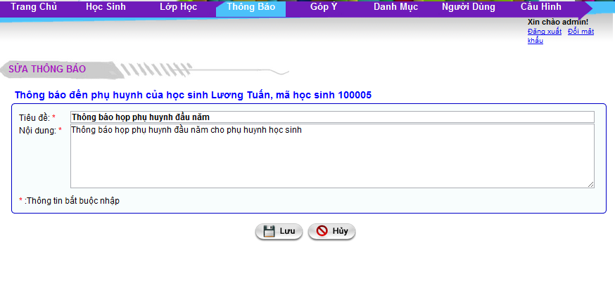

**b.Thành phần**

|  |  |  |  |  |  |  |
| --- | --- | --- | --- | --- | --- | --- |
| Name | Type | Description | Action | Result | Default | Required(Y/N) |
| Tiêu đề | Textbox | - Tiêu đề lời nhắn khẩn- Độ dài không quá 100 kí tự | Nhập | Giá trị đã nhập | Rỗng | Y |
| Nội dung | Textbox | - Nội dung lời nhắn khẩn- Độ dài không quá 300 kí tự | Nhập | Giá trị đã nhập | Rỗng | N |
| Lưu | Button | Lưu thay đổi thông tin thông báo | Click | Thông tin thông báo được lưu vào database và hiển thị màn hình danh sách thông báo | N | N |
| Hủy | Button | Hủy thao tác sửa thông báo | Click | Không lưu thông tin thông báo và hiển thị màn hình danh sách | N | N |

* + 1. **Màn hình danh sách góp ý**

**a.Giao diện**

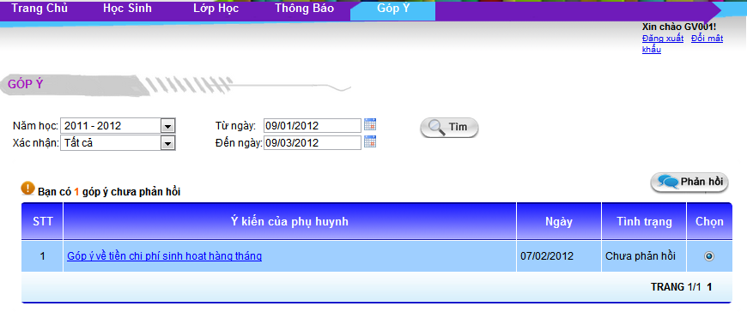

**b.Thành phần**

|  |  |  |  |  |  |  |
| --- | --- | --- | --- | --- | --- | --- |
| Name | Type | Description | Action | Result | Default | Required(Y/N) |
| Năm học | Dropdownlist | Filter theo năm học. | Chọn | Giá trị đã chọn | Năm học hiện tại | N |
| Từ ngày | Calendar | Ngày bắt đầu trong danh sách ý kiến của phụ huynh | Nhập/Chọn | Giá trị đã nhập/chọn | Ngày đầu tháng hiện tại | N |
| Đến ngày | Calendar | Ngày cuối cùng trong danh sách ý kiến của phụ huynh | Nhập/Chọn | Giá trị đã nhập/chọn | Ngày cuối tháng hiện tại | N |
| Xác nhận | Dropdownlist | Filter theo tình trạng phản hồi ý kiến, có 3 giá trị:+ Chưa xem+ Đã phản hồi+ Tất cả | Chọn | Giá trị đã chọn | “Chưa xem” | N |
| Tìm | Button | Hệ thống bắt đầu tìm kiếm theo filter đã chọn | Click | Danh sách ý kiến của phụ huynh hiển thị kết quả tìm thấy | N | N |
| Phản hồi | Button | Phản hồi ý kiến của phụ huynh | Click | Mở màn hình phản hồi ý kiến | N | N |
| Danh sách ý kiến của phụ huynh | | | | | | |
| Danh sách ý kiến của phụ huynh | Datagridview | Danh sách sắp xếp mặc định theo ngày, tình trạng | N | N | N | N |
| Ý kiến của phụ huynh | Hyperlink | Tiêu đề ý kiến của phụ huynh | Click | Mở màn hình chi tiết ý kiến của phụ huynh | N | N |
| Ngày | Text | Ngày tạo ý kiến | N | N | N | N |
| Tình trạng | Text | Tình trạng phản hồi ý kiến | N | N | N | N |
| Số trang | Hyperlink | Chuyển trang | Click | Chuyển sang trang khác theo số trang | N | N |

* + 1. **Màn hình phản hồi góp ý**

**a.Giao diện**

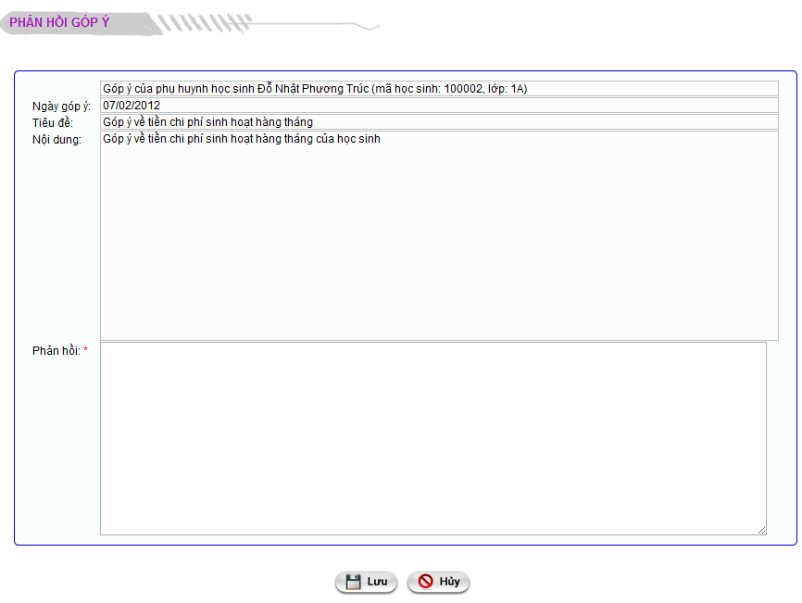

**b.Thành phần**

|  |  |  |  |  |  |  |
| --- | --- | --- | --- | --- | --- | --- |
| Name | Type | Description | Action | Result | Default | Required(Y/N) |
| Ngày góp ý | Text | Ngày góp ý của phụ huynh | N | N | N | N |
| Tiêu đề | Textbox | Tiêu đề ý kiến của phụ huynh | N | N | N | N |
| Nội dung | Textbox | Nội dung ý kiến của phụ huynh | N | N | N | N |
| Phản hồi | Textbox | Nội dung phản hồi ý kiến của phụ huynh từ nhà trường | Nhập | Giá trị đã nhập | Rỗng | Y |
| Lưu | Button | Lưu phản hồi ý kiến của phụ huynh | Click | Lưu thông tin phản hồi vào database và trở về màn hình trước đó | N | N |
| Hủy | button | Không lưu ý kiến phản hồi đến phụ huynh | Click | Không lưu thông tin phản hồi và trở về màn hình trước đó | N | N |